МОУ Гимназия №1

Внеклассное мероприятие на тему

Разработала: кл. руководитель 5-в класса

Илющихина Марина Ивановна

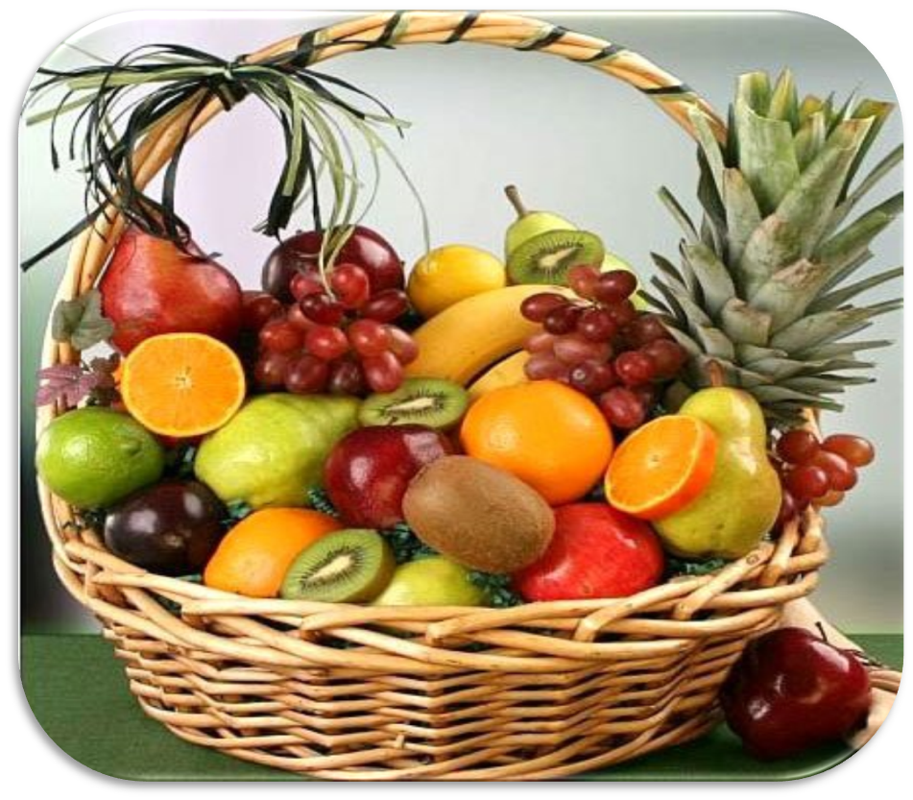
Цель: Систематизировать знания детей о фруктах и их пользе.
Программные задачи:
1. Уточнить представление о фруктах; сформировать у детей представление о том, что во фруктах есть витамины, которые полезны человеку для укрепления здоровья ;
2. расширять и активизировать словарный запас по данной теме; учить решать задачи по теме «Десятичные дроби»
3. воспитывать умение слушать друг друга и чётко следовать указанию педагога.
Методы и приёмы: сюрпризный момент, вопросы к детям, ответы детей, объяснение, указание, пояснение, загадывание загадок.
Оборудование: Мультимедийный экран..
– Зимой наш организм ослаблен и для поддержания иммунитета нам необходимо употреблять витамины. Скажите, в каких фруктах и овощах содержится большое количество витаминов?
Отгадай загадки.
Круглое, румяное,
Я расту на ветке;
Любят меня взрослые
И маленькие детки. (яблоко)
1 группа . – Яблоки — самый ценный фрукт. Среди фруктов это, можно сказать, наш хлеб насущный. Свежие яблоки у нас не переводятся почти целый год. Они придают силу, продлевают молодость и помогают бороться с болезнями. Попробуем вместе вспомнить, как выглядит яблоко. Яблоко округлое; оно бывает желтого, светло-зеленого, розовато красного цвета, иногда с розовыми и красными полосками на кожуре. Оно держится на ветке на небольшом коричневом черешке; внутри созревшего яблока находятся маленькие продолговатые темно-коричневые семена.
Следующая загадка. 2 группа
Этот плод продолговатый,
Витаминами богатый,
Его варят, его сушат,
Называется он…. (груша)
Конечно, груша. Древние медики использовали грушевый сок для утоления жажды у больных с повышенной температурой тела. Грушевым соком и отваром лечили расстройство желудка. В грушах много витаминов В и С, D, солей калия, магния, железа. Народ называет грушу «золотым деревом». Ведь плоды груши не только вкусные, но и очень полезные.
Отгадываем дальше. 3 группа
Кожура его толста,
Кислый вкус присущ всегда,
Словно Солнышко на ветке,
Он висит в своей жилетке! (лимон)
Плоды лимона по форме похожи на крупное яйцо, покрыты плотной желтой кожурой, под которой прячется кислая сочная мякоть, разделенная полупрозрачной пленкой на 8-10 долек. Лимон богат аскорбиновой кислотой, то есть витамином С, который повышает сопротивляемость организма к инфекционным болезням, особенно простудам. Вот почему врачи рекомендуют лимон как профилактическое средство от гриппа.
Следующая загадка. 4 группа
Гроздья крупные висят,
Как янтарь они горят.
Сок из ягодок приятный:
Вкусный, сладкий, ароматный.
Этой ягоде я рад,
Обожаю... (виноград)
На протяжении многих веков виноград привлекал внимание человека. Пользовался его любовью. Для лечения многих заболеваний человек использовал не только ягоды, но и листья. В виноградных ягодах содержится большое количество аскорбиновой кислоты (витамина С) и витамина В. Свежий виноградный сок принадлежит к числу самых полезных и вкусных напитков.
Слушаем и отгадываем дальше. 5 группа
Он лука брат, он тоже злой,
И он полезный нам сырой.
В его дольках ценный сок...
Как зовут его? ... (чеснок)
Богатый лечебный состав чеснока делает его поистине универсальным продуктом. Трудно найти сферу, в которой чеснок не смог бы себя проявить. Он оказывает мочегонное, ранозаживляющее, обезболивающее, противоглистное и потогонное действие.
Для иммунитета и укрепления организма чеснок – один из самых сильных натуральных антибиотиков, сравниться с которым не может даже известный на весь мир тетрациклин. Этот острый овощ, имеющий довольно широкий спектр действия, убивает огромное количество бактерий, помогает бороться с весенне-осенними авитаминозами и укрепляет иммунную систему. Полезен он и при гриппе, бронхите, бронхиальной астме, простуде, туберкулезе.
С давних времен чеснок использовали для лечения и профилактики дизентерии, ним изгоняли различных кишечных паразитов и стимулировали аппетит. Многие диетологи считают, что этот овощ помогает очистить организм от вредных шлаков и нормализовать обмен веществ, его разрешают употреблять даже во время самой строгой диеты.
Ребята немного отдохнём.
С веток фрукты я снимаю
И в лукошко собираю.
Фруктов — полное лукошко!
Я попробую немножко.
Я поем еще чуть-чуть —
Легче будет к дому путь.
Раз, два, три, четыре, пять.
Снова буду собирать.
Отдохнули, продолжаем. Теперь каждая группа должна решить задачи.
Решение задач по группам.
1 группа: На канат повесили 2,5 яблока, потом их количество увеличилось в двое. Сколько яблок стало на канате. Определите длину каната если расстояние между яблоками 13,5 см.
2 группа: Определите витаминную ценность пяти груш если, одна груша содержит 1,2 витамина В; 3,4 – витамина С; 2,2 – витамина Д.
3 группа: Сколько витамина С содержится в пяти лимонах, каждый из которых имеет массу 0,96 грамм, если в лимоне массой 100 грамм содержится 0,04 гр витамина С.
4 группа: Известно, что одна ягода винограда содержит натрия – 0,13 гр, железа в 2 раза больше, алюминия в 1,6 раза больше чем железа. Сколько грамм минеральных веществ содержит гроздь винограда?
5 группа: Один зубок чеснока содержит 2,1 гр. сахарозы, инсулина 3,2 гр., а фруктозы и глюкозы в 1,3 раза больше сахарозы и инсулина вместе. Сколько граммов питательных веществ содержит связка чеснока.
Проверка результатов.
Физминутка (выполняем движения под музыку)
Подведение итогов.

